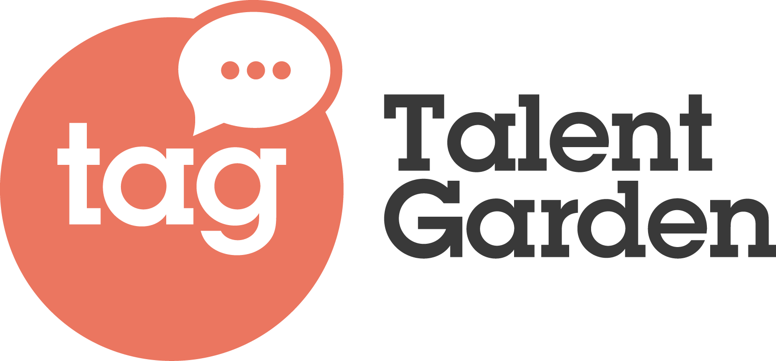

NETWORK, ECOSISTEMA E FORMAZIONE
PER TRATTENERE IN ITALIA CHI VUOLE FARE INNOVAZIONE.
Fermare la fuga dei cervelli è uno degli ambiziosi progetti di Talent Garden e con questo messaggio apre i battenti il nuovo campus Talent Garden di Roma, il più grande d’Italia, che rappresenta un importante investimento sull'ecosistema digitale romano con l’obiettivo di rendere la Capitale un polo di riferimento per l’innovazione e per il digitale a livello europeo.

Roma, 14 ottobre 2019 – Si è inaugurato oggi a Roma Talent Garden Ostiense, il nuovo campus della piattaforma leader in Europa per il networking e la formazione nell’ambito dell’innovazione digitale.
All’inaugurazione sono intervenuti il Rettore dell’Università degli Studi di Roma Tre Luca Pietromarchi, la Sindaca di Roma Virginia Raggi, il Presidente della Regione Lazio Nicola Zingaretti, il Ministro dell’Innovazione Paola Pisano e il Ministro per i beni e le attività culturali Dario Franceschini.
L’apertura del Campus nella Capitale come tutto il percorso di crescita di Talent Garden in questi anni, è mosso da quello che fin dalle origini è la mission del progetto: realizzare opportunità concrete per rispondere alla richiesta dei giovani innovatori di sentirsi parte di un ecosistema più grande dei confini del proprio paese, dove sviluppare connessioni internazionali con grandi aziende e altri innovatori. Un’esigenza spesso disattesa e che negli ultimi anni ha contribuito a quella che viene definita fuga di cervelli costringendo 250.000 giovani a lasciare l’Italia. Una perdita di risorse per il paese che è diventata patologica in questi ultimi anni e che ha già avuto un costo complessivo stimato in oltre 16 miliardi, includendo sia la spesa sostenuta dall’istruzione pubblica che considerando i mancati introiti fiscali che questi lavoratori avrebbero generato.
“Vogliamo essere motore del cambiamento nell’ambito dell’innovazione creando luoghi fisici che supportino la creazione di connessioni, offrendo un’alternativa concreta a chi dall’Italia guarda al resto del mondo creando un ponte verso e da i centri dell’innovazione internazionale” dichiara Davide Dattoli CEO e co-founder di Talent Garden”.
Il campus Ostiense, il ventiseiesimo in Europa, il più grande d’Italia con i suoi 5.000 mq2, rappresenta un importante investimento sull'ecosistema digitale romano che verrà connesso all'ecosistema europeo con l’obiettivo di rendere Roma un polo di riferimento per il mondo dell’innovazione e del digitale ed una città attrattiva per le realtà internazionali.
“Noi di Talent Garden crediamo che la ricetta vincente per trattenere i talenti sia composta dal network, dalla creazione dell’ecosistema internazionale e dalla formazione.” dichiara Lorenzo Maternini, Vice President Global Sales & Country Manager Italy Talent Garden “Una formazione verticale e specialistica basata sul digitale e sulle nuove tecnologie capace di rispondere alle reali richieste del mercato è alla base dell’offerta della nostra Innovation School che da settembre abbiamo portato anche qui a Roma e in cui contiamo di formare oltre 1.000 persone in due anni sui temi del digitale e dell’innovazione tecnologica.
All’interno del Campus sono già attive le partnership con istituzioni universitarie e corporate come l’Università degli Studi Roma Tre, Accenture, Acea, ENI, FabLab Roma, Leonardo, Poste Italiane.
L’Innovation School, attiva da settembre, offre un pacchetto di corsi a studenti e professionisti che già lavorano e vogliono aggiornarsi con percorsi full time e part time e masterclass. I primi corsi sono indirizzati a chi cerca competenze di User Experience Design, Digital Marketing e User Interface Design. Il 22 Ottobre partirà la masterclass in Digital Law.

Plus del Campus di Roma
Ad oggi a Roma ci sono due campus: Talent Garden Poste Italiane, in zona piazza Mazzini, e Talent Garden Cinecittà. A fronte del processo di cambiamento di Roma e della creazione di un nuovo polo digital/design in zona Ostiense, è stata naturale l’evoluzione coprendo anche questa nuova zona.
Ciascun campus ha poi degli elementi che si basano sulle necessità e su quello che è rilevante a livello locale: un modello quindi che ha un chiaro elemento “global” che viene adattato con una forte componente “local”, definita sulle esigenze della città e della community: dalla presenza dei parcheggi del campus di Ostiense ai corsi della Innovation School che sono costruiti sulla base della richiesta locale.
Inoltre anche a Roma Ostiense come per gli altri Campus vale la possibilità per i membri di accedere a tutta la rete europea con la stessa membership.

Caratteristiche e organizzazione del Campus
L'area è un ex complesso industriale ed è di fatto immerso in un panorama di archeologia industriale, nei pressi del Gazometro, in via Ostiense. Il campus copre una superficie di 5.000 mq e avrà 300 postazioni ed dotato di una sala eventi a disposizione della città e terrazze e café a disposizione della community dove sarà possibile per incontrarsi e fare networking.
La location permette di raggiungere il campus in modo semplice: Talent Garden Ostiense, infatti, nasce di fronte alla fermata metro B Garbatella, tra Piramide e San Paolo. Sette linee di autobus che transitano su Via Ostiense che collegano con l'EUR, con il Centro e con Roma Nord direttamente.

Layout e progettazione del Campus
I campus sono disegnati e realizzati sulle specifiche necessità di chi ci lavora, della community dei taggers. Un team interno di architetti e ingegneri infatti lavorano insieme agli esperti di User Experience. Il progetto viene elaborato e costantemente migliorato attraverso l’utilizzo e l’analisi dei dati che vengono raccolti quotidianamente con strumenti tecnologici e che unitamente con survey qualitative costanti, permettono di capire quali sono le zone da migliorare, quali sono le aree preferite dai taggers e quelle più affollate.

Le startup in evidenza
- Arsity: https://arsity.co/it/
Arsity è una startup innovativa nel settore museale. Unisce arte e tecnologia attraverso una piattaforma che aggrega e geolocalizza tutte le mostre in corso a Roma. Presto il lancio del primo servizio in abbonamento che permette di accedere illimitatamente a tutti i principali musei pubblici della città, grazie ad una soluzione che digitalizza le singole membership dei musei aderenti e le rende disponibili su smartphone. Arsity rappresenta una modalità innovativa di coinvolgimento del pubblico alla vita culturale cittadina, attraverso la creazione di un sistema integrato dell’offerta culturale dei musei, finalizzato ad avvicinare pubblici non abituali né già fidelizzati a singoli musei.
- Forward Fooding: https://forwardfooding.com/
Forward Fooding e’ la prima piattaforma collaborativa per l’industria alimentare e dell’agrifood. Aiutiamo grandi aziende e multinazionali che operano nel settore del food e beverage a creare collaborazioni strategiche con scaleups e startups del nostro network principalmente attraverso partnership commerciali, investimenti ed acquisizioni. Abbiamo anche creato la prima piattaforma di data intelligence per il settore agri-foodtech, il Foodtech Data Navigator, e abbiamo accesso a un database globale di 12K+ attori nel settore agri-foodtech tra startups, investitori e acceleratori.

- IT Raw Material: https://eitrawmaterials.eu/
La EIT RawMaterials è la più grande comunità al mondo creata per stimolare l’innovazione e la formazione all'imprenditorialità nel settore delle materie prime. EIT RawMaterials è una KIC (Knowledge Innovation Community) promossa dall’EIT (European Institute of Innovation and Technology) un organo dell’Unione Europea. Formata da più di 370 partner tra industrie, centri di ricerca e università, l’organizzazione ha il suo quartier generale a Berlino. Dal 2016 a Roma è stato insediato l’Innovation Hub (detto anche Co-Location Centre, CLC) per il sud Europa attivo nel sostenere e finanziare progetti di innovazione e formazione nel settore dell’economia circolare, riciclo, nuovi materiali, esplorazione mineraria e innovazione per le industrie estrattive, con particolare enfasi ai metalli, minerali e nuovi materiali di fondamentale importanza per la transizione energetica. La EIT RawMaterials ad oggi sostiene più di 200 progetti e nel corso dei suoi primi 3 anni di vita ha supportato più di 100 start up innovative. La comunità è anche attiva in programmi di divulgazione per le scuole e la società civile, con lo scopo di comunicare alle giovani generazioni l'importanza di argomenti quali il riciclo, per attrarre nuovi talenti verso una formazione tecnico-scientifica e per stimolare l’imprenditorialità.
- YourCFO Accademy: https://www.yourcfoacademy.it/
yourCFO Academy nasce nel 2015 dall’iniziativa di Fabio Scognamiglio, partner yourCFO, con la mission: “I CFO di oggi per i CFO di domani” ovvero trasmettere la finanza operativa direttamente dai CFO ai giovani laureati, manager e professionisti e si sviluppa, integrando l’offerta con altri aspetti manageriali e di business (innovazione, softskill, imprenditorialità, etc) Progettiamo e gestiamo Master e percorsi per junior e executive, Corsi tematici, Formazione In House presso le Aziende, Formazione OnetoOne, Workshop, Seminari ed Eventi in autonomia e in partnership con Università Nazionali e Internazionali e Business School su tutto il territorio nazionale. La nostra sfida di tutti i giorni è arricchire l’eccellenza della faculty (professionisti e manager con esperienze di spessore e diversificate che “trasformano” le aule in team di lavoro in grado di produrre valore già dall’immediato) con l’innovazione in tutti gli aspetti (contenuti, servizi, metodologia, experience, etc)
- GoFundMe: https://www.gofundme.com/
Lanciata nel 2010, GoFundMe è la più grande piattaforma mondiale per la raccolta fondi sociale, con oltre 6 miliardi di euro raccolti a livello globale. Nel 2018 ha aperto la sezione GoFundMe Italia, su cui, nei suoi primi 14 mesi di vita, sono stati raccolti oltre 8 milioni di euro per cause sociali, spese mediche e legali, solidarietà. Nel TAG di Roma ha sede GoFundMe Sud Europa (Italia, Spagna, Portogallo) con il team composto da Elisa Liberatori Finocchiaro, Luca Salici, Macarena Arcos Molas.
- Uber: https://www.uber.com/it/it/
La missione di Uber è rendere il trasporto disponibile come l'acqua corrente - ovunque e per chiunque. Abbiamo iniziato nel 2009 risolvendo un problema: come spostarsi premendo semplicemente un pulsante? Oltre due miliardi di corse dopo, stiamo iniziando ad affrontare una sfida ancora più importante: ridurre il traffico e l'inquinamento nelle nostre città mettendo sempre più persone in meno macchine. Nel 2016 Uber ha presentato Uber Eats che consente alle persone di cercare e scoprire i ristoranti della propria città, ordinare un pasto con un click e riceverlo a casa in modo veloce ed affidabile. Dal momento del lancio di Eats tre anni e mezzo fa, l’azienda ha sfruttato l’esperienza tecnologica e logistica di Uber per servire più di 500 città in tutto il mondo, mantenendo i tempi di consegna al di sotto dei 30 minuti. In Italia Uber Eats è presente in 14 città (Catania, Palermo, Milano, Monza, Torino, Bologna, Firenze, Trieste, Roma, Napoli, Rimini, Reggio Emilia, Genova e Bari) ed offre il servizio a migliaia di ristoranti, con centinaia di migliaia di piatti disponibili sulla piattaforma.

- Urban Sports Club: https://urbansportsclub.com/en
Urban Sports Club offre un unico abbonamento che permette di accedere a centinaia di palestre e centri fitness in Italia (Roma, Milano, Torino e Bologna) e migliaia in Europa (Germania, Francia, Spagna e Portogallo). La nostra mission è di aiutare le persone a condurre uno stile di vita più sano e attivo. I soci del club possono scegliere tra più di 50 attività (fitness, nuoto, yoga, arrampicata, padel, tennis, EMS, crossfit, arti marziali, danza e molto altro ancora) in più di 7000 sedi associate. Sia i clienti privati che le aziende possono usufruire di varietà di sport e condizioni flessibili.

---Fine---

Talent Garden è la piattaforma leader in Europa per il networking e la formazione nell’ambito dell’innovazione digitale. Nata nel 2011 a Brescia, ha l’obiettivo di favorire la crescita di imprenditori, professionisti e aziende di tutte le dimensioni, dalle piccole e medie realtà alle grandi Corporate attraverso la condivisione di spazi, realizzazione di attività di formazione e programmi di networking. Un modello che si è rapidamente esteso in Europa e che oggi ha portato la società ad essere presente con 26 Campus in 19 città e 8 Paesi europei diventando leader europeo del suo settore. Questo anche grazie all’entrata nel capitale sociale, anni fa, di TIP – Tamburi Investment Partners e di alcune importanti famiglie di imprenditori italiani.

Contatti

Talent Garden
Ufficio Stampa Eidos - La forza delle idee
Mariaclara Nitti | mcnitti@eidos.net
Filippo Ferrari | fferrari@eidos.net
Phone: 02-8900870 | 339-4954174

Rapporto 2019 sull’economia dell’immigrazione, realizzato dalla Fondazione Leone Moressa.
Rapporto 2019 sull’economia dell’immigrazione, realizzato dalla Fondazione Leone Moressa.

